**«Вспоминая любимые книги»,**

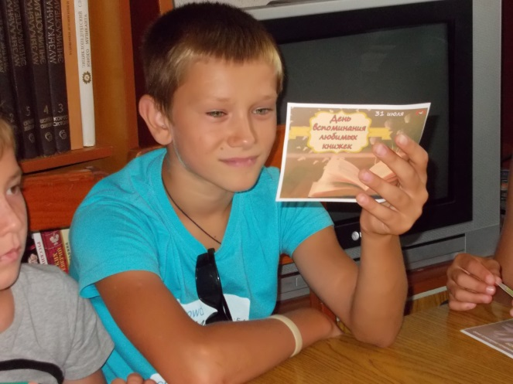31 июля отмечается День вспоминания любимых книжек. Этот день – отличный повод вспомнить свои любимые произведения. Ведь каждый читающий человек среди сотен прочитанных им книг без труда назовет те, которые оставили в его сердце заметный след, а детские впечатления от книги закрепляются в

нашем сознании на всю жизнь.

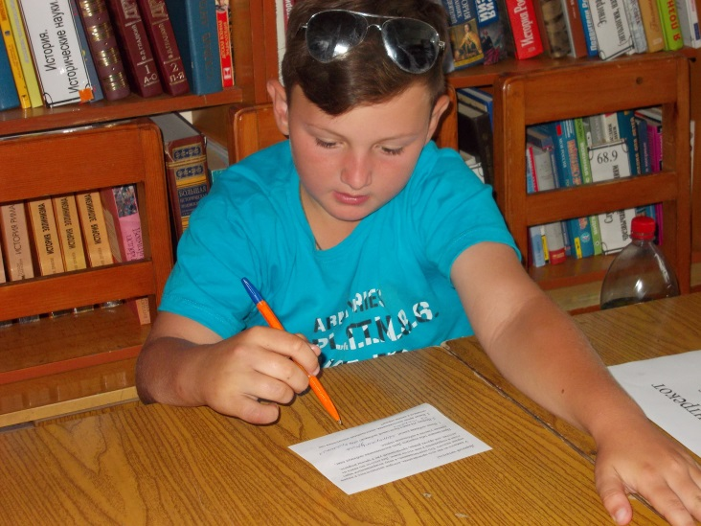

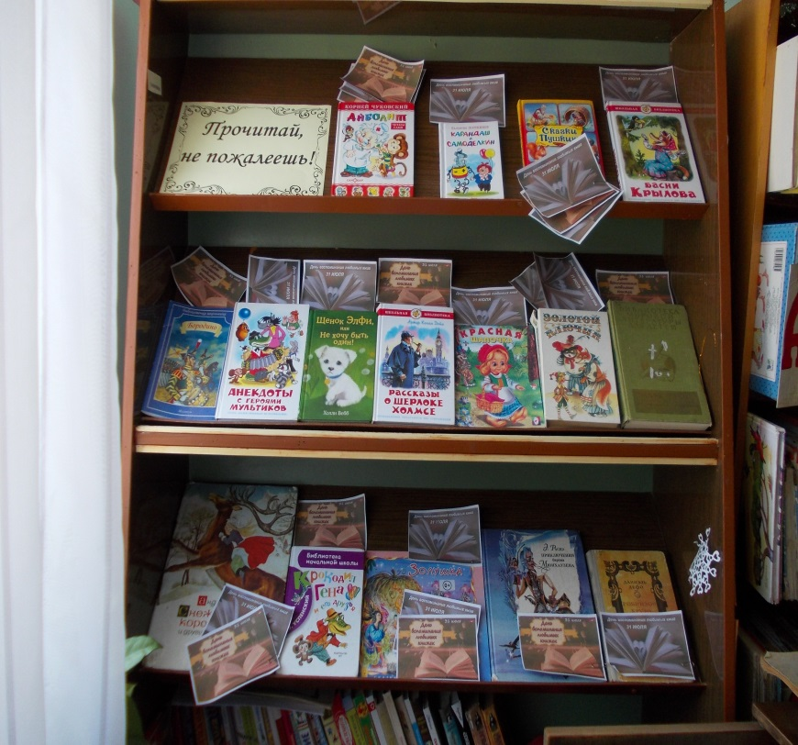В период с 26.07.- по 29. 07.2018 специалисты сельской детской библиотеки Кавказского сельского поселения провели среди своих читателей блицопрос «Вспоминая любимые книги», целью которого было узнать о любимых книгах юных жителей станицы. Большинство респондентов с интересом вспоминали свои любимые книги, кто – то быстро, кому- то нужно было время подумать. По итогам блицопроса на абонементе художественной литературы ко Дню воспоминания любимых книг была оформлена книжная выставка- рекомендация «Прочитай, не пожалеешь!», где были представлены наиболее полюбившиеся нашими читателями произведения. В течение всего дня ребята с удовольствием участвовали в минивикторинах по книгам – юбилярам 2018 г.

